**实验十 Python字典和集合的使用**

* **编写代码**
  + **集合练习**

**手动输入10个整数，对于其中重复的数字，只保留一个，把其余相同的数字去掉，然后再把这些数从小到大排序，请你完成“去重”与排序工作**

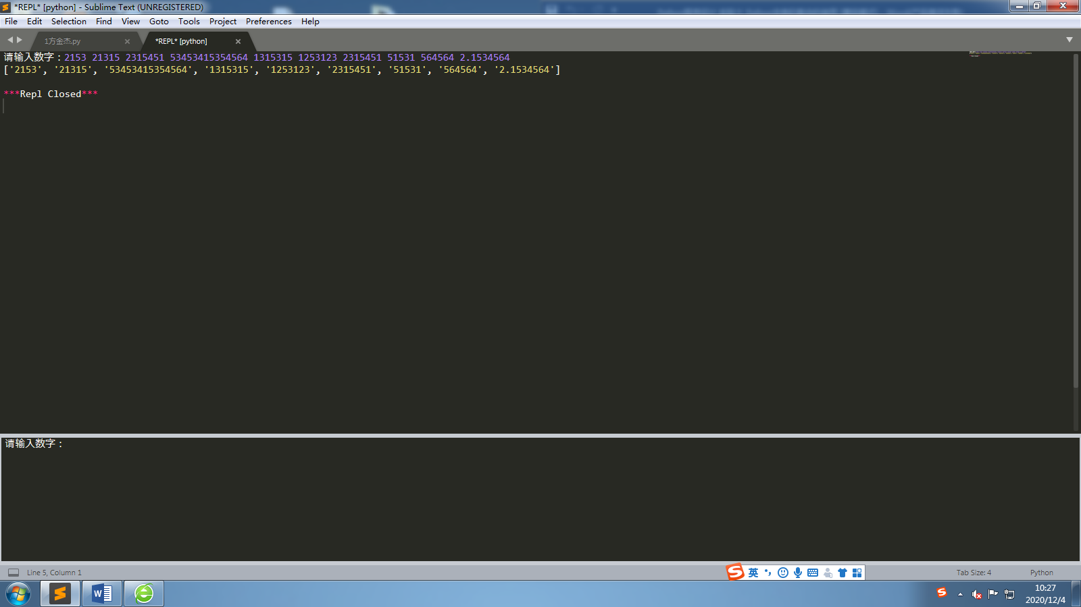

* + **喜欢的地方 ：创建一个名为 favorite_foods 的字典。在这个字典中，将宿舍其他小伙伴的名字用作键；对于每个人，都存储他喜欢的 2~3 种食物**

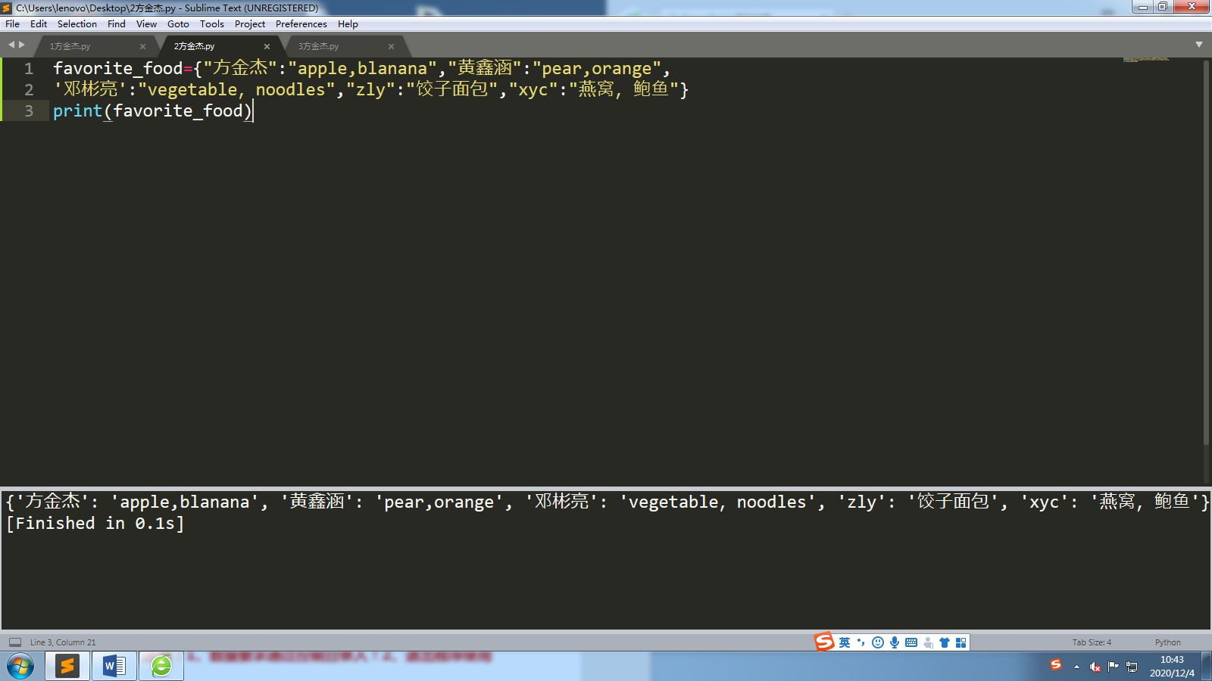

* + **例：编写一个模拟三级菜单的程序，要求：**
    - **（1）打印省、市、县三级菜单；**
    - **（2）可返回上一级；**
    - **（3）可随时退出程序。**

**注意：1、数据要求通过控制台录入！2、退出程序使用exit（）**

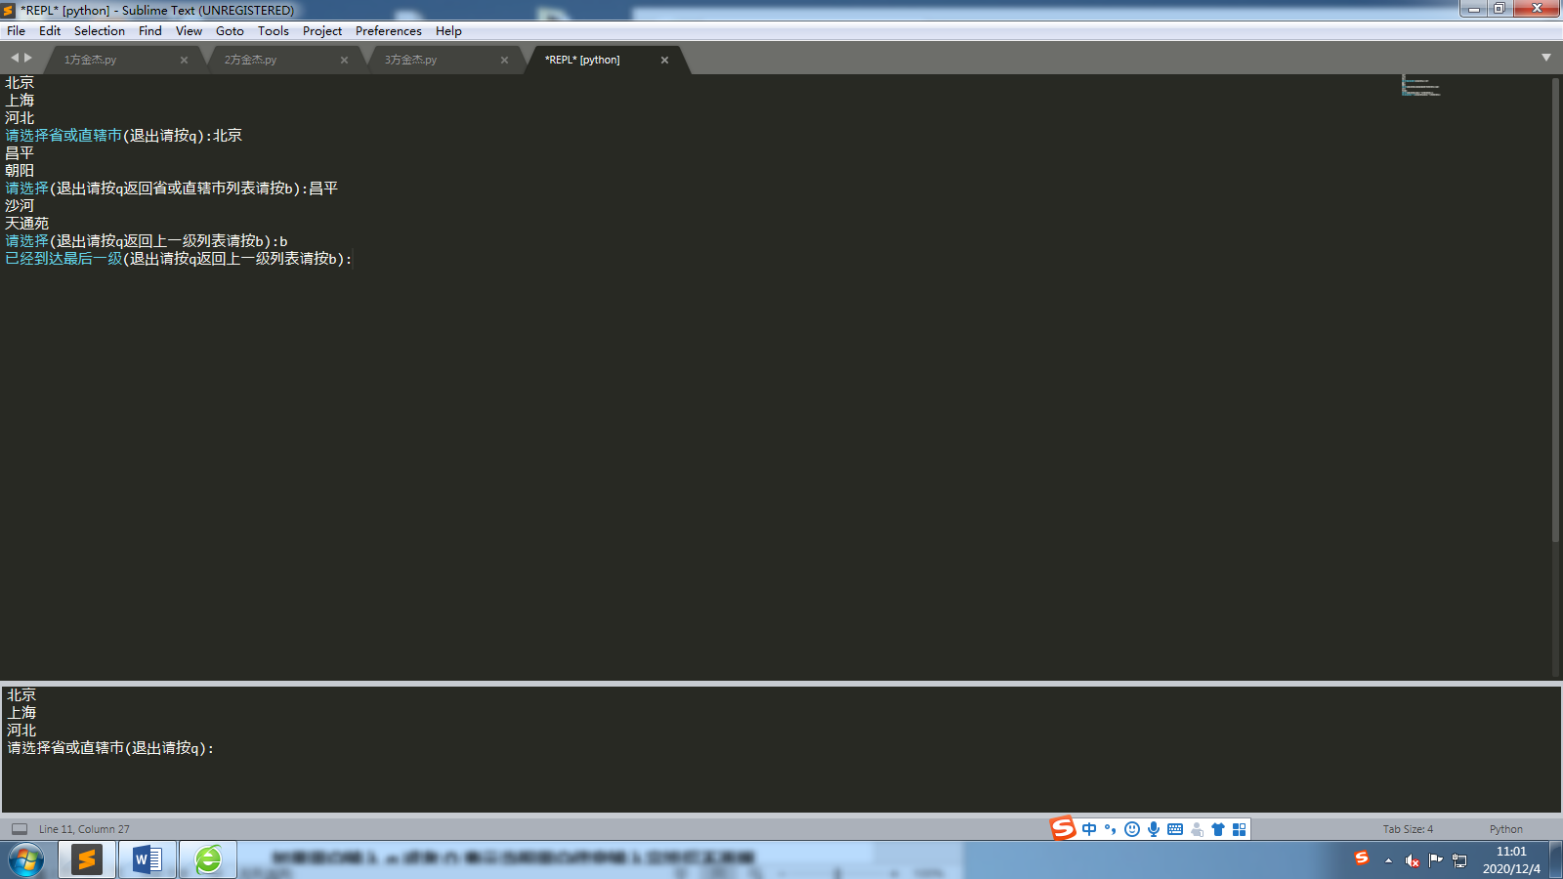

* **使用列表嵌套字典格式存储用户信息，要求每位用户是列表中的一个元素**

**循环提示用户输入：用户名、密码、邮箱（要求用户输入的长度不能超过20个字符，如果超过则只有前20个字符有效），如果用户输入q或者Q表示当前用户信息输入完毕后不再继续输入，将用户的内容一表格形式打印**

